Государственное бюджетное образовательное учреждение дополнительного образования Республики Марий Эл
«Дворец творчества детей и молодежи»

Конспект занятие
по изобразительной деятельности с использованием нетрадиционных способов рисования «Цветные кусочки».
с детьми 5-6 лет.

Составила:
Тарасова Ирина Владимировна
Педагог дополнительного
Образования

Йошкар – Ола
2023г.

Тема: Занятие по изобразительной деятельности с использованием нетрадиционных способов рисования «Цветные кусочки».

Цели и задачи:
- Обучающие:
1.Познакомить детей с новым видом нетрадиционного рисования – фрактальный рисунок. (Путанка)
2.Научить детей использовать данный вид рисования в повседневной деятельности.
- Развивающие:
1.Развивать самовыражения и самопознания через творчество;
2.Развивать у детей творческое воображение, фантазию.
3.Развивать мелкую мускулатуру рук, сенсорное восприятие цвета.
- Воспитательные:
1.Воспитание усидчивости, аккуратность, выдержку.
Материалы: корзина с клубками, листы бумаги А4, простой карандаш, цветные карандаши, черный фломастер, музыка.
Предварительная работа: Потренировать детей в раскрашивании рисунков.
Ожидаемые результаты:
Дети смогут самостоятельно находить образы предметов в своих рисунках. С помощь данной методики у детей будет развиваться творческое воображение, уверенность детей в том, что они самостоятельно могут создавать необычные работы, которые будут нравиться всем.

Ход занятия:
1 часть. Беседа.
Педагог: Здравствуйте, дорогие ребята. Я очень рада, что вы пришли ко мне на занятие. Ну, а сейчас давайте настроимся на занятие. (Дети стоят в кругу). Вы знаете, мне моя мама принесла сегодня корзинку с клубочками. И я предлагаю вам поиграть в игру «Путанка». Когда клубок катится, нитки распутываются. Вот и побежал наш клубок и вверх, и вниз, и вправо и влево. (разматываем нитки). Бегал клубочек, бегал и остановился – ниточка кончилась. А на полу остались «следы»- ниточки. А между ниточками остались «окошечки». Запутались нитки и получилась «путанка».
2 часть. Объяснение.
Вот и мы с вами сегодня попробуем нарисовать такую «путанку». Она будет состоять из цветных кусочков. И наша картина так и будет называться «Цветные кусочки». Присаживайтесь за столы. Все готовы? На листок бумаги, в угол мы ставим карандаш – это наш клубочек. Пока играет музыка наш карандаш-клубочек «бегает» по листу. Как музыка закончит звучать, так и карандаш останавливается. Затем мы должны закрасить каждое окошечко разными цветами. Но делать мы это будем так. Мы закрываем глаза и выбираем из корзиночки любой карандаш. Этим карандашом мы закрашиваем 3 «окошечка», но они не должны быть по соседству. Затем кладем карандаш обратно и опять с закрытыми глазами выбираем другой. Если вам попался карандаш того же цвета, то мы должны закрасить хотя бы одно «окошечко». Условия понятны? Ну, что, начнем?
3часть. Практическая.
Но сначала мы разомнем наши пальчики.
Пальчиковая гимнастика:
С крыши капает капель: (Пальцы стучат по ладошке.)
Кап-кап, кап- кап! (В медленном темпе.)
Это к нам пришёл апрель: Кап-кап, кап-кап! (Увеличиваем темп.)
Солнце припекло сильней («Солнышко» из ладошек.)
И быстрей звенит капель: Кап, кап, кап, кап, кап! (В быстром темпе.)
Что ручки наши готовы? Положили лист горизонтально, приготовили карандаш. (Включаю музыку на 20 сек.). Дети рисуют.
(Музыка выключается)
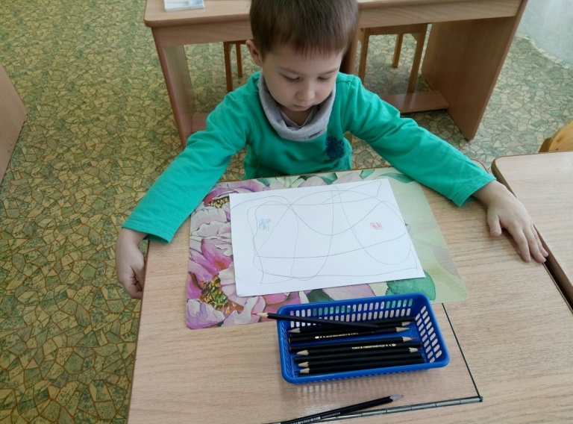
А теперь берем цветные карандаши и начинаем раскрашивать. Напоминаю, что карандаш мы берем с закрытыми глазами и раскрашиваем 3 «окошечка» и меняем карандаш.
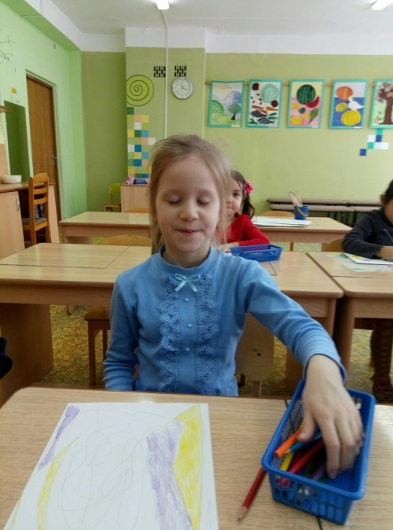
(Дети раскрашивают все «окошечки». По мере необходимости проводиться физкультминутка или пальчиковая гимнастика.)
Физкультминутка: Чтобы ровной была спинка, очень нам нужна разминка,
Ну-ка, встань, не зевай и за нами повторяй!"
Утром солнышко встает, теплый лучик детям шлет. (дети встают, разводят руками)
Здравствуй, солнышко, привет, без тебя нам жизни нет. (кружатся вокруг себя, руками показывают лучи)
Землю солнышко пригрело, (разводят вокруг себя руками)
Птичка радостно запела. (руками изображают взмах крыльями)
Зажурчали ручейки. (ладошки сложить вместе, волнообразными движениями изобразить ручеек)
Зацвели вокруг цветы небывалой красоты. (приседают и снова встают, руки поднимают вверх
Педагог: Ну, вот. Раскрашивать мы закончили, а теперь попробуйте самостоятельно увидеть какой-то образ на рисунке и обведите его черным фломастером. Может это будет рыбка, лист, ракушка, черепаха, улитка. (Если ребенок не справляется самостоятельно, ему может помочь взрослый или другие дети.) Не забывайте, что мы всегда можем попросить помощь друга.
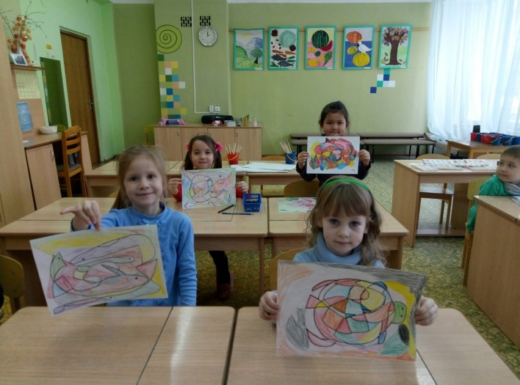
4 часть. Рефлексия
Посмотрите, какие интересные рисунки у нас получились. Я бы хотела узнать понравилось ли вам занятие. Для этого у нас есть синие и красные сердечки если занятие вам понравилось, то положите в корзиночку на моем столе красное сердечко, если занятие вам не понравилось – то синее. Я была рада снова с вами встретиться. До свидания. До новых встреч.

Библиография.

- А.Харитонова «Методы фрактального рисунка» https://www.livemaster.ru/topic/1686843-metod-fraktalnogo-risunka
- Т.Попова «Учительская газета» http://www.ug.ru/archive/45567
- В.Гончарова «Развивающий потенциал фрактального рисования» http://www.maam.ru/detskijsad/razvivayuschii-potencial-tehniki-fraktalnogo-risovanija.html
- А. С. Огонькова «Мастер- класс «Разноцветные кусочки» https://kladraz.ru/blogs/blog408/master-klas-raznocvetnye-kusochki.html

Для публикации информации о детях получено письменное разрешение родителей.

